OM azonosító: 203288
Budapest XIII. Kerületi Vizafogó Általános Iskola
Cím: 1138 Budapest, Vizafogó sétány 2.
Telefon: +361340-8322
E-mail: vizaaltisk@gmail.com
Honlap: www.vizafogo.bp13.hu

„Amit csak hall a gyermek, könnyen elfelejti.
Amit lát is, már inkább megjegyzi.
De amiben Ő maga és tevékenyen részt vesz,
az bizonyosan bevésődik az emlékezetébe. „


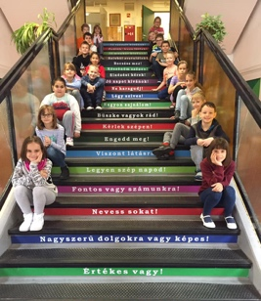
Iskolánk 1983 óta működik a Vizafogó lakótelep szívében, korszerű játszóterekkel, szépen kiépített parkokkal övezve, a Duna-part közelében.A folyamatosan megújuló, fiatalos lendületű lakókörnyezetből iskolánkba érkező gyermekek és szüleik elvárásának megfelelően azon dolgozunk, hogy XXI. századi, korszerű iskolát működtessünk, megfelelve a jelen kor igényeinek. Két informatika teremmel (50 db asztali gép), tablet (60 db tablet) és hight tech teremmel (26 db laptop) rendelkezünk.
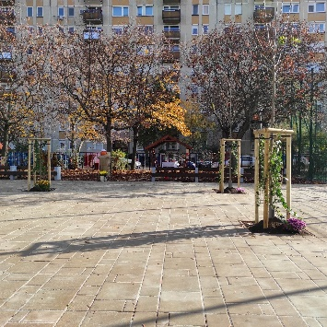
Minden osztályban szélessávú internet, számítógép, projektor van. Felújított udvar, tornaterem, balett- és aikidó terem, korszerű könyvtár áll a tanulók rendelkezésére. Tehetséges tanulóinkat versenyeken indítjuk.
Pedagógusainktól elvárjuk a folyamatos továbbképzési lehetőségek kihasználását, a korszerű oktatási és nevelési módszertani megújulást.
Együtt a szülőkkel: Vivicita futás, Téli vásár, Családi szombat, Viza Gála, Projekt napok és hetek, Zöld szombat, Nyílt napok és hetek.

Pedagógiánk alapja a 4K: kommunikáció, kollaboráció, kreativitás, kritikai gondolkodás

Iskolai innovációink

A gyermekek képességének kibontakoztatását szolgálják iskolánk alapítványi képzései.:
Alsó tagozaton heti 4 foglalkozás választható: 2 művészeti +2 angolóra
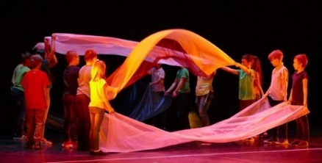

Nyitott világ angol program
Cél és elvárás: nyelvvizsga felső tagozaton

Mozgás- és táncművészeti program
Cél és elvárás: Viza Gálán fellépés

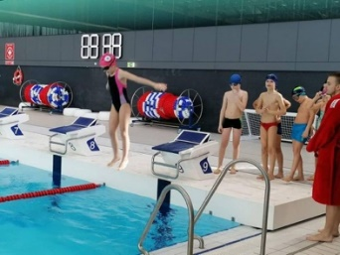

Örökös Boldog Iskola, Örökös Öko Iskola

Iskola úszás keretében 1. évfolyamon a Duna Arénába járnak a tanulóink. A rendszeres testmozgással szeretnénk elültetni bennük az egészséges életmód és a sportolás igényét.
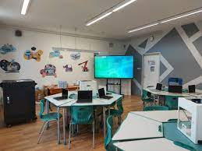

A High Tech Suliprogram digitális tanterem felszerelésével és a tanárok támogatásával segíti hozzá a gyermekeinket ahhoz, hogy a világ megismerése mellett, a bennük rejlő tehetséget is fel tudják fedezni. A célunk, hogy a körülmények soha ne állhassanak a tudás útjába és minden adott legyen ahhoz, hogy helyt tudjanak állni a felnőttek sokszor kihívásokkal teli világában. A High Tech Suli egy kapu a világ megismeréséhez. Mert minden gyerek egy önálló galaxis.
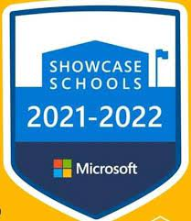
 Microsoft Schowcase Bázisiskola : digitális tudás, felkészülés az új kihívásokra, tankönyv nélküli tanulás bevezetése minél több osztályban..

A 2024/2025-ös tanévre 2 első osztályt tervezünk.

Iskolánk bemutatkozása:

Kakaó-parti, tájékoztatás a beiskolázásról: 2024. március 6. 16.45
Márciusi iskolanyitogató időpontjai: 2024.március.06. március 13. március 20.
A foglalkozások 16.45-kor kezdődnek, és 17.30-ig tartanak.
Családi szombat: 2024.március.23. 10.00-12.00
Bemutatkozó videó az iskolai honlapon vagy https://www.youtube.com/watch?v=meVJb-oT3HQ.

Szeretettel várjuk leendő elsőseinket!



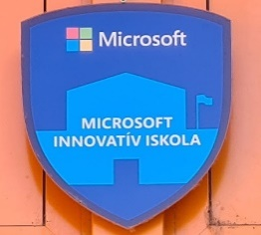
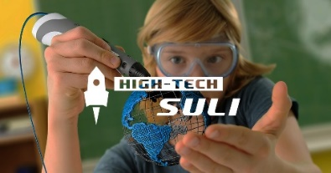

Szállási Zsuzsanna
igazgató

